Miércoles
09
de febrero

Tercero de Primaria
Ciencias Naturales

Otras estrategias para cuidar el ambiente

Aprendizaje esperado: explica la importancia de cuidar la naturaleza, con base en el mantenimiento de la vida.

Énfasis: identificar estrategias que contribuyen al cuidado del ambiente: rechazar, reverdecer y reciclar.

¿Qué vamos a aprender?

Continuarás conociendo las formas en las que atenderemos nuestras necesidades básicas, pero sin afectar más a la naturaleza, ayer platicamos sobre las 3 erres, que es una estrategia que consiste en realizar acciones para detener o disminuir el impacto en la naturaleza, al utilizar menos recursos naturales y generar menos residuos.

¿Qué hacemos?

Recordemos lo que hemos visto y qué nos falta ver. Comenzaremos con el camino de las 3R´s.
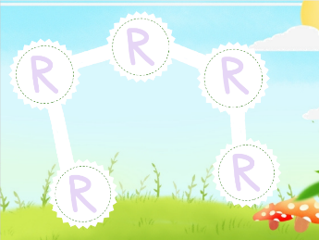

Aquí hay 5 R´s no 3. Sigamos el camino, imagínate que vas a la tienda, sigue el camino de las 3 R´s

Recuerda en que consiste cada una.

El primer círculo es el de “Reducir” significa “disminuir el consumo de productos y energía ya que se relacionan directamente con los desechos que generamos”.

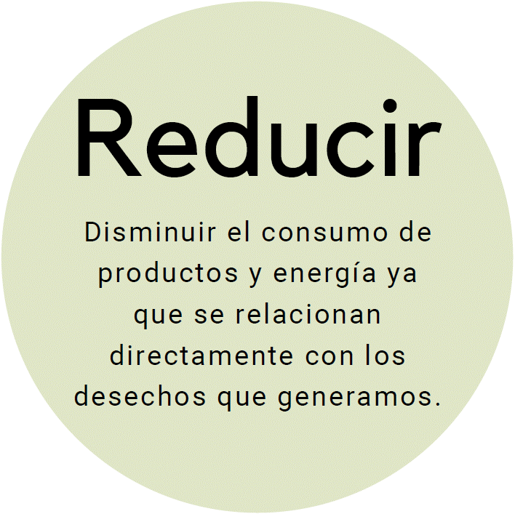

Te voy a plantear una situación, vas a la tienda y puedes comprar leche en envase de vidrio para merendar, una libreta para hacer dibujos y un paquete de papas fritas. Pensando en reducir el consumo, ¿Qué te llevas y qué dejas?

La leche la necesitas porque vas a merendar y la libreta también me la llevo porque ¡Me encanta dibujar! Lo que sí haría, sería reducir el consumo de las papas fritas, primero porque las estoy comprando por antojo y segundo porque quiero reducir la producción de empaques.

La segunda R, que se refiere a Reusar.
“Antes de desechar las cosas, usemos nuestra imaginación para darles un segundo uso”.
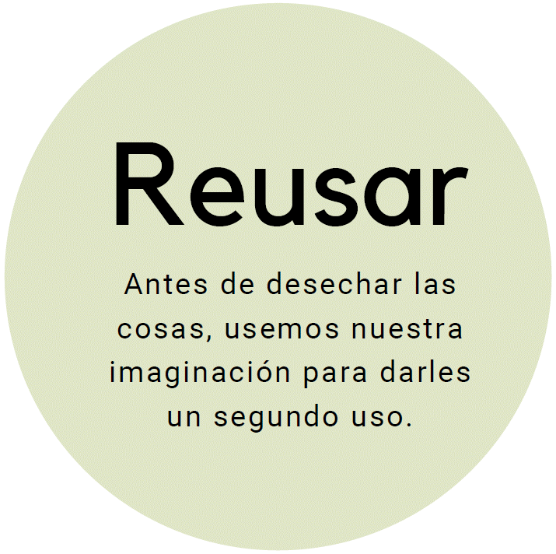

¿Y tú qué harías con lo que compraste?

En mi caso, yo tampoco compraría la libreta, primero utilizaría los cuadernos viejos que tengo y dibujaría y haría mis bocetos en ellos; ya hasta que me termine todos esos cuadernos, entonces ya compraría unos nuevos.

En este caso, estaré reusando los cuadernos o libretas que ya tengo, antes de adquirir nuevos.

La tercera R, recuerdo que se refiere a RECICLAR.

Cuando llegas a esta R, es porque, aunque lo intentaste, no lograste evitar por completo reducir el consumo o reusar los productos.

Reciclar:
Se trata de rescatar el material del que está hecho un producto, y entregarlo para convertirlo en un producto nuevo. Esta es una forma en la que se reincorpora la materia prima al ciclo los materiales, para crear artículos nuevos, sin necesidad de gastar más energía y sin generar más basura.

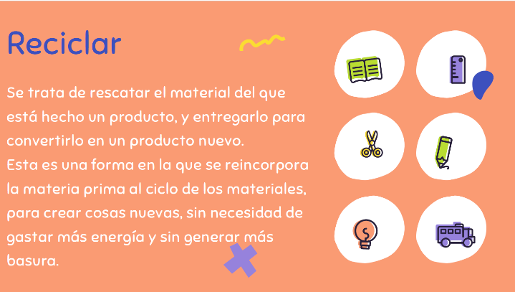

Para sacarles provecho es necesario realizar un paso previo: Separarlos, y así evitar que se mezclen, ensucien con otros residuos y pierdan su valor.

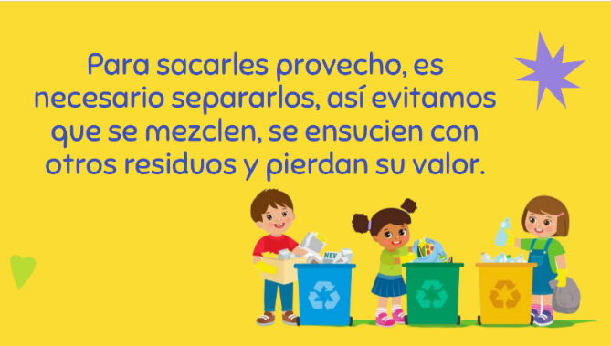

La separación se hace en residuos orgánicos que son todos aquellos residuos de origen natural que pueden "echarse a perder" por ejemplo: restos de comida, heces de animales como conejos o borregos, huesos, o restos del jardín e inorgánicos que son los residuos que se pueden reincorporar al proceso de producción, y darles valor nuevamente como el papel y cartón, los metales, plásticos y vidrio.

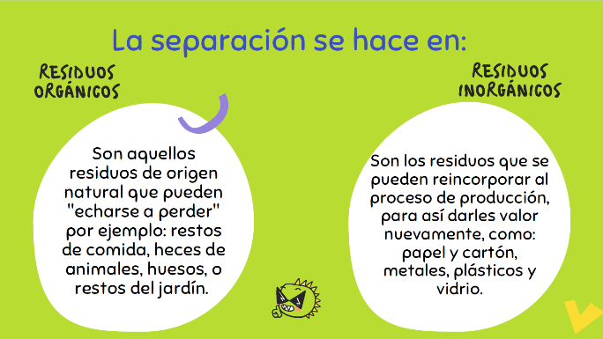

Con esta información vamos a hacer una clasificación de materiales orgánicos e inorgánicos, ¿Te parece?

Imprimir un poster con dos botes.

Vamos a sacar diferentes imágenes y vamos a clasificarla en uno o en otro.
Cáscaras de fruta o verdura, cascarones de huevo, pan, tortillas, filtros para café, bolsitas de té, heces de animales, lácteos (sin recipiente), huesos, semillas, flores, pasto y hojarasca.

Cajas de cartón, periódico, propaganda, revistas, cuadernos, botellas de vidrio, envases de comida, vasos o platos de vidrio, latas de metal, chatarra, botellas de agua, platos y vasos desechables.

Por ejemplo, la botella de vidrio, a lo mejor algunas personas pueden reusarlo como florero, pero si no sabes manejarlo puede ser peligroso y tal vez lo que más conviene es RECICLARLO.

Una vez que separamos los residuos, podemos preguntar a nuestro recolector que días se lleva cada material, y prepararlo.

Vamos a pegar la definición en el poster.

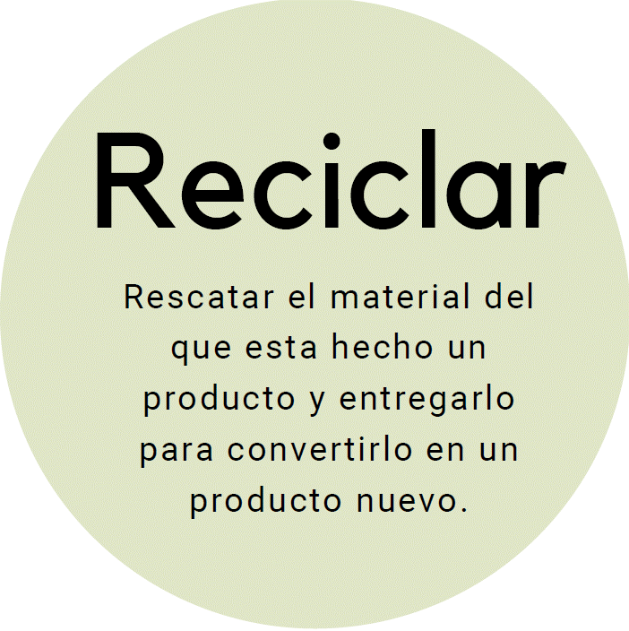

Ahora sí puedo comenzar a separar los residuos para reciclar, pero ¿Qué pasa con las dos R´s restantes?

Existen otras estrategias con las que podemos contribuir a mejorar las condiciones del ambiente.

La primera es Rechazar:
Es una acción que indica evitar comprar o usar productos elaborados con unicel o plástico, o bien aquellos con muchas envolturas, ya que al desecharlos impactan de manera negativa en el ambiente.
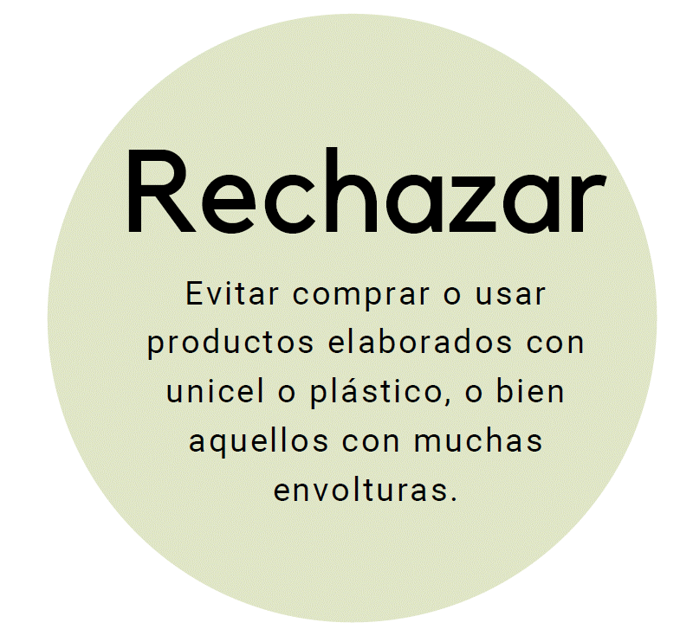

Todos esos plásticos de un solo uso, que les llaman. Esos, si no me equivoco, son justo los materiales cuya venta se ha empezado a prohibir en varias partes del país.

Y esa va aquí, a la par de reducir el consumo.

Entonces esta definición la pegamos junto a Reducir.

Y la buena noticia, es que todavía hay otra “erre” que podemos aplicar en esta lucha por mantener la salud del planeta.

Reverdecer:
El reverdecimiento de los espacios urbanos, esto es recuperar las zonas verdes. Una forma de hacerlo es la Arquitectura sustentable.
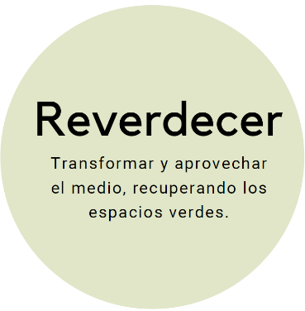

Es una estrategia para las grandes ciudades, pero que puede aplicarse en cualquier sitio, ya que si pensamos en los lugares donde vivimos, independientemente del tamaño de la localidad, podemos reconocer diferentes problemas derivados de las decisiones que se toman para construir nuevas viviendas.

Por ejemplo, crear parques y jardines, que desde nuestro lugar y con nuestras posibilidades, podemos crear azoteas verdes, hacer sistemas para captar el agua de las lluvias o, colocar huertos urbanos en nuestras casas.

También se pueden hacer huertos escolares y aprovechamos la composta para sembrar plantas y abonar las que están en la escuela, cuando regresemos a ellas.

Y para reconocer estas posibilidades, los invito a ver un video que nos muestra la experiencia en un lugar muy cercano al centro de la ciudad de México.

- Conoce el #HuertoTlatelolco, sé parte del cambio a una #CiudadSustentable.
https://www.youtube.com/watch?v=AQ66rUzdtz4

¿Qué te pareció?

¡Qué interesante experiencia! ¡Qué importante es crear este tipo de espacios en las ciudades, sin importar el tamaño de éstas!

Es una forma de volver a transformar el medio, en este caso la ciudad donde vivimos, mediante acciones sencillas. Como dice el video, un huerto en la ciudad nos ayuda a reconocer el proceso de producción de alimentos, lo que nos hace consumidores informados y responsables.

Siempre tengamos presente la frase final del video: “Sembrar te cambia la vida” y “Mejora nuestro entorno natural y social”.

Sin duda, en su familia conocen y aplican otras estrategias que ayuden a disminuir el impacto de nuestras acciones en el medio natural, la suma de pequeñas acciones, trae consigo grandes beneficios.

El Reto de Hoy:

Antes de terminar, los invito a que, junto con su familia, reflexionen acerca de la importancia de contribuir al cuidado del ambiente mediante diferentes estrategias, como las que vimos en la clase de hoy. Seguramente hay algunas acciones que ya ponen en práctica. Lo importante es saber que, de manera individual y junto con la familia podemos hacer mucho para cuidar a la naturaleza.

Si te es posible consulta otros libros y comenta el tema de hoy con tu familia.

¡Buen trabajo!

Gracias por tu esfuerzo.

Para saber más:
Lectura

https://www.conaliteg.sep.gob.mx/

